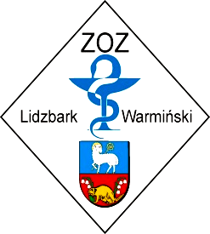

Lidzbark Warmiński 11-02-2013 r.
Dotyczy: postępowanie o udzielenie zamówienia na sukcesywne (przez okres 36 miesięcy) dostawy paliw płynnych do pojazdów samochodowych Zespołu Opieki Zdrowotnej w Lidzbarku Warmińskim Znak sprawy: ZOZ.III-270-03/MP/13

UNIEWAŻNIENIE POSTĘPOWANIA

Działając na podstawie art. 93 ust. 1 Zamawiający, Zespół Opieki Zdrowotnej W Lidzbarku Warmińskim, informuje o unieważnieniu postępowania.

Uzasadnienie faktyczne:
W przedmiotowym postępowaniu nie złożono żadnej oferty.

Uzasadnienie prawne:
Art. 93 ust. 1, pkt 1 ustawy prawo zamówień publicznych

W imieniu Zamawiającego: Agnieszka Lasowa - Dyrektor

